РЕФЕРАТ

Текстова частина бакалаврської роботи: 51 с., 19 рис., 2 додатка, 6 джерел.

НЕЙРОННА МЕРЕЖА, ШТУЧНИЙ ІНТЕЛЕКТ, НАБОР ДАНИХ, ОБРОБКА ДАНИХ, НАВЧАННЯ, МОДЕЛЬ, МЕТОД

Об'єкт дослідження – нейронні мережі.
Мета роботи – створення, навчання та оцінка НМ з використанням ШІ ChatGPT з метою розв'язання різноманітних завдань в області машинного навчання та обробки зображень.
Метод дослідження – аналітичний з використанням комп’ютерних технологій.
У результаті виконання роботи було проведено дослiдження та аналітичний огляд існуючих моделей та методів для створення та начання нейронних мереж . Розроблено дві моделі нейронних мереж. MLP для прогнозування врожайності та GAN для генерації зображень з прописними цифрами.
Результати розробки можуть бути впровадженні будь-яким користувачем з метою економії часу та організації роботи.

Умови отримання бакалаврської роботи за дозволом проректора з
навчальної роботи ДУІТЗ.

ЗМІСТ
ПЕРЕЛІК СКОРОЧЕНЬ УМОВНИХ ПОЗНАК 10
ВСТУП 11
1 АНАЛІЗ ПРЕДМЕТНОЇ ОБЛАСТІ 12
1.1 Опис предметної області 12
1.1.1 Нейронні мережі 12
1.1.2 Штучний інтелект ChatGPT 12
1.2 Розгляд існуючих моделей нейронних мереж 13
1.2.1 Перцептрон 13
1.2.2 CNN 14
1.2.3 RNN 15
1.2.4 LSTM 16
1.2.5 GAN 17
1.2.6 Autoencoders 18
1.2 Обґрунтування актуальності теми 19
1.3 Мета та постановка задач 19
2 МЕТОДИ РОЗРОБКИ ТА НАВЧАННЯ НЕЙРОННИХ МЕРЕЖ 20
2.1 Обґрунтування обраних технологій 20
2.2 Метод обробки даних 21
2.3 Методи навчання 22
2.3.1 Навчання з вчителем 22
2.3.3 Підгонка 23
2.3.4 Підкріплене навчання 24
2.3.5 Навчання на основі корекції помилок 25
2.3.6 Конкурентне навчання 25
2.4 Методи підвищення ефективності 26
3 СТВОРЕННЯ, НАВЧАННЯ ТА ОЦІНКА НЕЙРОННИХ МЕРЕЖ 30
3.1 Робота з ChatGPT 30
3.2 MLP для прогнозування врожайності 32
3.2.1 Огляд та обробка вхідних даних 32
3.2.2 Створення навчання та оцінка MLP 35
3.3 GAN для генерування зображень рукописних цифр 37
3.3.1 Датасет MNIST 37
3.3.2 Дискримінатор 37
3.3.3 Генератор 38
3.3.4 Навчання 39
3.3.5 Оцінка моделі 40
ВИСНОВКИ ТА РЕКОМЕНДАЦІЇ 43
ПЕРЕЛІК ДЖЕРЕЛ ПОСИЛАННЯ 44
Додаток А 45
Додаток Б 47

ПЕРЕЛІК СКОРОЧЕНЬ УМОВНИХ ПОЗНАК

ШІ – Штучний інтелект;
НМ – Нейронна мережа;
CNN – Convolutional Neural Network (Згорткова Нейронна Мережа);
MLP – Multilayer Perceptron (багатошаровий персептрон);
RNN - Recurrent Neural Network (Рекурентна Нейронна Мережа);
LSTM - Long Short-Term Memory (Мережа з Довготривалою Короткочасною Пам'яттю);
GAN - Generative Adversarial Network (Генеративна Протиборча Мережа);
ChatGPT - Conversational Generative Pre-training Transformer (Переднавчений Генеративний Трансформер для Розмов);
MNIST - Modified National Institute of Standards and Technology database (Модифікована База Даних Національного Інституту Стандартів і Технологій).

ВСТУП

Сучасний світ проживає в епоху стрімкого технологічного розвитку, де швидкість змін та інновацій вражає уяву. Тенденції цього руху виявляються не лише у вдосконаленні технологій, а й у їх впливі на всі аспекти життя суспільства. Одним із ключових акторів цього перетворення є ШІ, який займає все більш вагому роль у різних сферах діяльності людини, сприяючи загалом покращенню життя та розвитку суспільства.
ШІ стає важливою складовою нашого світу, здатною трансформувати його на всіх рівнях. Він застосовується в медицині для діагностики та лікування хвороб, в економіці для прогнозування трендів та прийняття рішень, в автопромисловості для створення безпечних та ефективних транспортних засобів, а також у багатьох інших галузях. Завдяки впровадженню ШІ ми спостерігаємо значні покращення у якості життя, збільшення продуктивності та розвитку інновацій.
Особливе місце серед методів ШІ займають НМ, які, наслідуючи роботу людського мозку, дозволяють знаходити зв'язки та патерни в величезних обсягах даних за короткий час.
НМ знаходять широке застосування у різних сферах, що сприяє покращенню якості життя та ефективності процесів. У медицині та біології НМ використовуються для діагностики захворювань на основі зображень, таких як комп'ютерна томографія або магнітно-резонансна томографія, прогнозування розвитку хвороб та підбору ефективного лікування на основі аналізу медичних даних, а також для генетичних досліджень та прогнозування характеристик організму на основі геномних даних. У фінансах та економіці застосовуються для прогнозування фінансових ринків та цінових трендів на основі аналізу історичних даних, ризик-менеджменту та виявлення шахрайства у фінансових операціях. У технологіях та інноваціях використовуються для розпізнавання об'єктів у відео та зображеннях для автоматизованих систем, таких як автопілоти автомобілів або системи безпеки на виробництві, а також для голосових асистентів та систем розпізнавання мови. У енергетиці та екології застосовуються для прогнозування споживання енергії та оптимізації роботи енергетичних мереж, моніторингу довкілля та прогнозування екологічних змін на основі аналізу даних з датчиків. У науці та дослідженнях використовуються для моделювання складних систем, таких як кліматичні зміни чи галактичні структури, на основі великих обсягів даних, а також для розвідки нових матеріалів та ліків за допомогою аналізу молекулярних структур.

АНАЛІЗ ПРЕДМЕТНОЇ ОБЛАСТІ

1.1 Опис предметної області

1.1.1 Нейронні мережі

Нейронні мережі - це складні алгоритмічні системи, натхненні біологічними нейронними мережами, які становлять основу мозку тварин [1]. Вони складаються з численних взаємопов'язаних нейронів, організованих у шари. Основна мета нейронних мереж - навчитися розпізнавати шаблони і робити передбачення на основі наданих даних. Сьогодні нейронні мережі є ключовим компонентом у галузі штучного інтелекту і машинного навчання, знаходячи застосування у різних сферах, таких як обробка зображень, розпізнавання мови, прогнозування, рекомендаційні системи та багато інших.

1.1.2 Штучний інтелект ChatGPT

ChatGPT - одна з найбільш популярних та визнаних моделей штучного інтелекту в генерації тексту, розроблена OpenAI, яка базується на архітектурі Transformer [2]. Основна ідея полягає в тому, що модель може генерувати людськоподібний текст, використовуючи велику кількість даних, на яких вона була навчена.
Вона може генерувати тексти відповідно до контексту, в якому вона знаходиться, може створювати реалістичні відповіді на запитання, аргументувати свої висловлювання, і навіть вести діалог на різні теми, володіє розумінням мови, що дозволяє їй уникати нелогічних відповідей та створювати виразні тексти. Може адаптуватися до стилю спілкування користувача, навчаючись відповідям на питання та коментарі користувача, може обговорювати широкий спектр тем, від загальних розмов до спеціалізованих питань у багатьох галузях знань. ChatGPT здатна враховувати контекст попередніх висловлювань під час створення відповідей, що дозволяє їй робити більш змістовні та логічні відповіді.
Модель може використовуватися для автоматизації чат-ботів та веб-інтерфейсів для спілкування з користувачами, може допомагати у створенні текстового контенту для веб-сайтів, соціальних мереж, новинних порталів тощо. Також використовується для обробки та аналізу великих обсягів текстових даних, у тому числі для витягування інформації та виявлення залежностей.
Основна функція яка буде використовуватися у роботі – це можливість ChatGPT генерувати код у різних мовах програмування на основі контексту та вхідних даних. Модель може генерувати код на різних мовах програмування, включаючи Python, JavaScript, Java, C++, і багато інших. Це може бути код для створення функцій, класів, алгоритмів, запитів до баз даних, роботи з файлами, обробки даних, і багато іншого. ChatGPT може генерувати код відповідно до вимог та специфікацій, які користувач вказує, а також ураховувати природну мову та стиль програміста, може генерувати код для різних середовищ, від веб-розробки до аналізу даних та розробки ігор, може навчатися на великій кількості даних програмування, що дозволяє їй створювати більш точний та коректний код з практикою.
Застосування цієї можливості включає автоматизацію певних аспектів розробки програмного забезпечення, допомогу у створенні прототипів, швидку генерацію коду для певних завдань та інше. Однак варто пам'ятати, що згенерований код може потребувати додаткової перевірки та оптимізації перед використанням.

1.2 Розгляд існуючих моделей нейронних мереж

1.2.1 Перцептрон

Перцептрон є простим штучним нейроном, який може виконувати лінійну класифікацію вхідних даних. Він складається з входів (або функцій), ваг і порогів. Входи - це дані, які надходять до перцептрона. Ваги - це коефіцієнти, які показують важливість кожного входу. Порог - це параметр, який контролює активацію перцептрона.
MLP - це тип НМ, який складається з одного або декількох прихованих шарів нейронів між вхідним та вихідним шарами. Кожен нейрон у прихованому шарі отримує вхід від усіх нейронів попереднього шару, і його вихід стає входом для нейронів наступного шару.
Особливості MLP:
- використання нелинійних функцій активації, таких як ReLU, сигмоїд або тангенс гіперболічний, для покращення можливостей моделі у нелінійних завданнях;
- здатність вирішувати складні задачі, такі як класифікація зображень, прогнозування часових рядів або апроксимація складних функцій;
- використання алгоритму зворотного поширення помилки (Backpropagation) для навчання мережі на основі набору навчальних даних та корекції ваг у відповідь на очікувані результати.
Багатошаровий перцептрон є потужним інструментом у галузі машинного навчання та штучного інтелекту, оскільки він дозволяє моделювати складні залежності між вхідними та вихідними даними.

1.2.2 CNN

CNN має кілька основних шарів, кожен з яких має свої особливості та вплив на роботу мережі:
- згортки (Convolutional Layers): Ці шари використовують фільтри для згортки вхідних даних та визначення важливих ознак, таких як границі, текстури або об'єкти;
- пулінг (Pooling Layers): Пулінг використовується для зменшення розмірності функцій та збереження важливих ознак. Зазвичай використовується пулінг з максимальним значенням або середнім значенням;
- повністю зв'язані шари (Fully Connected Layers): Ці шари використовуються для кінцевого класифікаційного завдання та прийняття рішень на основі виявлених ознак у попередніх шарах.
Плюси CNN:
- CNN виявляють велику ефективність у вирішенні завдань, пов'язаних з обробкою зображень, таких як розпізнавання облич, класифікація об'єктів, визначення емоцій на зображеннях тощо;
- велика перевага CNN полягає у їхній здатності автоматично виявляти важливі ознаки у вхідних даних без необхідності ручної інженерії ознак. Це робить їх особливо корисними для завдань, де важко або неможливо визначити важливі параметри вручну;
- CNN зазвичай є робастними до невеликих змін у вхідних даних, таких як зміни в освітленні, куті огляду тощо. Це робить їх ефективними для реальних умов і різних сценаріїв застосування;
- використання пулінгових шарів дозволяє зменшити розмірність функцій та обчислювальні витрати, особливо у великих нейронних мережах.
Мінуси CNN:
- для успішного навчання та ефективної роботи CNN, зазвичай потрібна велика кількість даних для навчання. Це може бути проблемою в областях, де обмежена доступність даних;
- велика кількість шарів та параметрів у CNN може призвести до складності архітектури мережі та потреби у великих обчислювальних ресурсах для навчання та використання;
- налаштування гіперпараметрів у CNN, таких як розмір ядра згортки, кількість шарів тощо, може бути складним завданням і вимагати додаткового часу та експертизи;
- інтерпретація результатів CNN може бути складною через їхню велику кількість параметрів та складність архітектури. Це може важити у сферах, де потрібно зрозуміти причини рішень моделі.
Хоча згорткові нейронні мережі мають свої обмеження та виклики, вони є потужним інструментом у галузі машинного навчання та штучного інтелекту. CNN використовуються для автоматичної класифікації зображень у різні категорії, такі як розпізнавання облич, класифікація тварин, розпізнавання предметів тощо, також застосовуються у відеоаналітиці для виявлення об'єктів, руху та інших властивостей відео. CNN використовуються для генерації нових зображень або модифікації існуючих.

1.2.3 RNN

В RNN використовуються три основні типи шарів: вхідний шар, рекурентний шар та вихідний шар. Вхідний шар приймає вхідні дані та передає їх до наступних шарів мережі. Для послідовних даних, таких як текст чи часові ряди, вхідний шар може приймати вектори або послідовності векторів, де кожен вектор представляє один елемент послідовності. Рекурентний шар використовується для збереження інформації про попередні стани мережі та взаємодії з попередніми елементами послідовності. Цей шар дозволяє моделі зберігати контекст та розуміти залежності між елементами. Вихідний шар генерує вихідні значення мережі, які можуть використовуватися для класифікації, регресії або інших завдань.
Особливості RNN:
- RNN призначені для роботи з даними, які мають структуру послідовності, де кожен елемент взаємодіє з попередніми та наступними елементами;
- основна перевага RNN полягає в їхній здатності зберігати інформацію про контекст та залежності між елементами послідовності через використання пам'яті (попередніх станів);
- RNN можуть використовуватися для різних завдань, таких як машинний переклад, генерація тексту, прогнозування часових рядів тощо.
Плюси RNN:
- RNN можуть моделювати довготривалі залежності в послідовностях, що робить їх ефективними для задач, де контекст має велике значення, наприклад, у машинному перекладі або аналізі тексту;
- RNN є гнучкими у використанні та можуть застосовуватися для різноманітних завдань, від прогнозування часових рядів до генерації тексту та музики.
Мінуси RNN:
- У деяких випадках RNN можуть мати проблеми з тривалістю залежностей через зникнення або вицвітання градієнта, що може призвести до втрати інформації та погіршення якості моделі;
- Традиційні RNN мають обмежену короткочасну пам'ять, що може ускладнити моделювання довготривалих залежностей у послідовностях;
- Навчання та використання складних RNN можуть вимагати значних обчислювальних ресурсів та часу.

1.2.4 LSTM

LSTM є спеціальним типом RNN, яка була спроектована для вирішення проблеми зникнення градієнту та здатна ефективно робити з послідовними даними, зокрема з довгими залежностями у часі.
Особливості LSTM:
- LSTM має механізм внутрішньої пам'яті, який дозволяє моделі вибирати, яку інформацію зберігати та яку забувати під час обробки послідовних даних;
- LSTM має механізм відсіву забування, який дозволяє моделі вирішувати, яку інформацію забути з попередніх станів та яку зберегти для майбутнього використання;
- LSTM також має механізми відсіву входу та виходу, які дозволяють моделі регулювати кількість інформації, яка вводиться в кожний момент часу та виводиться з моделі;
- завдяки своїм механізмам внутрішньої пам'яті та відсіву, LSTM є гнучкими у моделюванні довготривалих залежностей в послідовних даних.
Плюси LSTM:
- LSTM є ефективними для моделювання довготривалих залежностей в послідовних даних, що робить їх особливо корисними для завдань з обробки тексту, машинного перекладу, генерації тексту тощо;
- LSTM мають механізми внутрішньої пам'яті, які дозволяють ефективно керувати інформацією та забезпечують здатність моделі зберігати важливі контекстуальні дані.
Мінуси LSTM:
- LSTM мають складну архітектуру з багатьма параметрами, що може вимагати більш високого рівня експертизи для налагодження та оптимізації;
- великі LSTM мережі можуть вимагати значних обчислювальних ресурсів для навчання та використання;
- хоча LSTM здатні моделювати довготривалі залежності, вони можуть бути обмеженими у контекстуальному розумінні даних, що може впливати на точність та якість моделі в деяких випадках.
LSTM є потужним інструментом для моделювання довготривалих залежностей в послідовних даних та забезпечення ефективного управління пам'яттю у рекурентних нейронних мережах. Однак їхній використання вимагає уважного розгляду переваг та обмежень для конкретних завдань.

1.2.5 GAN

GAN є потужним класом нейронних мереж, що складається з двох головних компонентів: генератора та дискримінатора. Генератор призначений для створення нових зразків даних, які є реалістичними та подібними до вихідних даних, на основі яких він був навчений. Дискримінатор призначений для визначення, наскільки створені генератором зразки даних є реалістичними.
Процес навчання GAN полягає у взаємодії між генератором і дискримінатором, де генератор старається мінімізувати функцію втрат дискримінатора, створюючи більш реалістичні зразки, тоді як дискримінатор старається максимізувати свою точність у розрізненні між справжніми та синтезованими зразками.
Плюси GAN:
- GAN здатні генерувати дуже реалістичні зразки даних, що робить їх корисними для задач генерації зображень, аудіо та інших даних;
- GAN можуть бути використані для різноманітних завдань, від генерації зображень до синтезу тексту та створення нових музичних композицій.
Мінуси GAN:
- GAN можуть бути складними для навчання через їхню складну архітектуру та насичений процес взаємодії між генератором і дискримінатором.
- процес навчання GAN може мати проблеми зі стабільністю та збереженням балансу між генератором і дискримінатором, що може призводити до погіршення результатів.
GAN є потужним інструментом для генерації нових даних та досягнення реалістичних результатів. Однак їхнє використання вимагає уважного розгляду переваг та обмежень для конкретних завдань та даних.

1.2.6 Autoencoders

Autoencoders (автоенкодери) - це тип нейронних мереж, які використовуються для безпосереднього відтворення вхідних даних на виході. Вони складаються з двох основних компонентів: енкодеру і декодеру. Енкодер призначений для перетворення вхідних даних в латентне представлення, яке має меншу розмірність ніж вихідні дані, але все ще зберігає важливі характеристики вхідних даних. Декодер відтворює вхідні дані з латентного представлення, намагаючись зберегти якомога більше інформації, яку він отримав від енкодера.
Autoencoders навчаються зіставляти вхідні дані з їхнім відтворенням, максимізуючи подібність між вхідними та відтвореними даними. Однією з головних переваг Autoencoders є можливість отримати латентне представлення даних, яке має меншу розмірність, але все ще зберігає важливі характеристики.
Вони можуть бути використані для компресії даних, де вхідні дані зменшуються у розмірності, але все ще мають значущі характеристики. Autoencoders також використовуються для відновлення вихідних даних зі зменшеним латентним представленням, що може бути корисним у відновленні пошкоджених або втрачених даних. Використовуються для генерації нових даних, створюючи латентне представлення і відтворюючи його декодером, що дозволяє створювати варіанти вихідних даних.

1.3 Обґрунтування актуальності теми

Актуальність роботи визначається декількома ключовими аспектами:
- застосування ШІ, в різних сферах життя набуває все більшої значимості. Розробка та вдосконалення НМ для розв'язання різноманітних завдань має великий потенціал для поліпшення якості життя та розвитку технологій;
- робота стане важливим внеском у розвиток області машинного навчання, зокрема у використанні НМ для прогнозування, розпізнавання зображень та генерації контенту;
- застосування в різних галузях;
- використання одного з найновіших та найпотужніших інструментів у галузі штучного інтелекту ChatGPT.

1.4 Мета та постановка задач

Метою кваліфікаційної роботи є створення, навчання та оцінка НМ з використанням ШІ ChatGPT з метою розв'язання різноманітних завдань в області машинного навчання.
Основні задачі включають:
- розробка та навчання персептрону MLP для задачі прогнозування врожайності;
- розробка та навчання моделі GAN для генерації зображень прописних цифр.

2 МЕТОДИ РОЗРОБКИ ТА НАВЧАННЯ НЕЙРОННИХ МЕРЕЖ

2.1 Обґрунтування обраних технологій

Після аналізу різноманітних інструментів для розробки НМ, було зроблено висновок про найбільш оптимальне рішення - використання мови програмування Python, деяких її ключових бібліотек та середи для розробки Google Colab.
Google Colab безкоштовний сервіс, що дозволяє використовувати обчислювальні ресурси в хмарі без необхідності власного обладнання [3]. Це робить його доступним для студентів та дослідників з обмеженим бюджетом. Він надає можливість використання графічних процесорів (GPU) для швидкої обробки даних та навчання нейронних мереж. Це дозволяє прискорити час навчання моделей та підвищити продуктивність. Google Colab інтегрований з Google Drive, що спрощує збереження та обмін даними та моделями між різними проектами та колегами. Вибір зумовлений високим ступенем зв'язку Google Colab із мовою програмування Python та його бібліотеками.
Вибір Python обумовлений його широкою популярністю, простотою вивчення та використання, а також багатофункціональністю. Python має велику кількість бібліотек для обробки даних та машинного навчання, що робить його ідеальним вибором для розробки НМ [4].
Бібліотеки:
- Pandas використовується для роботи з даними, включаючи читання, фільтрацію, обробку та аналіз. За допомогою Pandas можна легко обробляти великі обсяги даних, виконувати агрегацію та групування даних для подальшого аналізу;
- Matplotlib.pyplot використовується для візуалізації даних, створення графіків та діаграм. За допомогою Matplotlib можна побудувати різноманітні графіки, що допомагають зрозуміти структуру та закономірності в даних;
- NumPy використовується для математичних обчислень та роботи з масивами даних. NumPy дозволяє виконувати швидкі та ефективні операції з числовими даними, що особливо важливо при роботі з великими обсягами даних;
- TensorFlow використовується для реалізації нейронних мереж та моделей машинного навчання. TensorFlow надає потужні інструменти для створення та тренування моделей машинного навчання, що дозволяє побудувати складні прогностичні моделі [5];
- Keras використовується для створення та навчання нейронних мереж, розроблена з метою забезпечити простий та зручний інтерфейс для швидкого прототипування моделей глибинного навчання [6].
Ці бібліотеки допомагають забезпечити ефективну та точну роботу з даними, візуалізацію результатів та розробку моделей. Використання Python разом із зазначеними бібліотеками дозволяє створити потужний інструмент для створення та начання НМ.

2.2 Метод обробки даних

Обробка даних перед використанням є важливим кроком у процесі підготовки даних для навчання НМ. Ключові аспекти обробки даних:
- першим кроком є виявлення та виправлення помилок в даних, таких як відсутні значення (NA або null), дублікати та помилкові значення. Це може включати заповнення відсутніх значень, видалення дублікатів та виправлення помилкових даних;
- після очищення даних зазвичай застосовують нормалізацію (приведення даних до одного масштабу) та стандартизацію (центрування даних навколо середнього значення та шкальування їх за стандартним відхиленням). Це полегшує роботу моделей, які можуть бути чутливі до різниці в масштабах ознак;
- якщо ви працюєте з категоріальними даними, їх потрібно перетворити в числові формати за допомогою методів, таких як кодування одного з багатьох (One-Hot Encoding) або Label Encoding;
- іноді деякі ознаки можуть бути неінформативними або непотрібними для вирішення задачі, і вони можуть бути видалені перед використанням даних для навчання моделей;
- додавання нових ознак на основі наявних даних може покращити прогностичні можливості моделей. Це може включати створення поліноміальних ознак, додавання інтеракційних та дискретизацію ознак;
- у випадку роботи з зображеннями, може бути використана аугментація даних для збільшення кількості прикладів навчання шляхом застосування різних трансформацій до зображень, таких як обертання, зміна масштабу, зміна яскравості тощо;
- перед використанням даних для навчання, їх потрібно перетворити до відповідного формату, що приймає нейронна мережа (наприклад, перетворення зображень у тензори для згорткової нейронної мережі);
- дані зазвичай розбивають на тренувальні та тестувальні набори для оцінки ефективності моделі. Розбиття може бути зроблене випадковим чином або за допомогою крос-валідації.

2.3 Методи навчання

2.3.1 Навчання з вчителем

Метод навчання з учителем (Supervised Learning) є одним з основних методів у машинному навчанні, особливо для нейронних мереж. Основна ідея полягає в тому, що модель навчається на парах "вхід-вихід" (вхідні дані та відповідні вихідні мітки або цільові значення), і її завдання полягає у вивченні відповідності між цими даними для подальшої прогнозування на нових вхідних даних.
Основні аспекти методу навчання з учителем:
- для кожного вхідного прикладу в навчальному наборі існують відповідні цільові значення (вихідні мітки), які модель намагається вивчити під час навчання;
- центральним елементом навчання є визначення функції втрат, яка вимірює різницю між прогнозованими значеннями моделі та фактичними цільовими значеннями. Найпоширеніші функції втрат включають середньоквадратичну помилку (MSE) для задач регресії та функцію хрест-ентропії для задач класифікації;
- під час навчання моделі, оптимізаційний алгоритм (наприклад, стохастичний градієнтний спуск) використовується для мінімізації функції втрат шляхом коригування ваг нейронної мережі;
- один із важливих аспектів навчання з учителем полягає у врахуванні балансу між перенавчанням (коли модель "вчиться на пам'ять" навчальний набір, а не узагальнюється) і здатністю до узагальнення (коли модель може точно прогнозувати на нових, невиданих даних).
Метод навчання з учителем застосовується в різних задачах, таких як класифікація, регресія, виявлення аномалій тощо, і є важливим інструментом для розв'язання багатьох завдань у машинному навчанні.

2.3.2 Навчання без вчителя

Навчання без вчителя (Unsupervised Learning) - це метод машинного навчання, де модель навчається без явної інформації про правильні відповіді або вихідні мітки. Основна ідея полягає в тому, щоб модель самостійно виявляла внутрішні структури та патерни в навчальних даних без зовнішньої допомоги.
Основні аспекти навчання без учителя:
- одним з основних завдань є кластеризація. Модель навчається визначати схожість між даними та групувати їх за цією схожістю;
- модель навчається виявляти аномалії або винятки в даних, які сильно відрізняються від решти набору даних. Цей аспект важливий для виявлення потенційних проблем або незвичайних випадків;
Визначення структури даних: Методи, такі як Principal Component Analysis (PCA) або t-distributed Stochastic Neighbor Embedding (t-SNE), допомагають визначити внутрішню структуру даних та розкрити складні залежності між їх функціями.
- у багатьох випадках, навчання без вчителя використовується для зменшення розмірності даних, що допомагає в подальшому аналізі та роботі з даними.
Генерація нових даних: Деякі методи, такі як автоенкодери (Autoencoders) або генеративні зоряні мережі (GANs), можуть генерувати нові дані, які схожі на вихідні дані, що сприяє у створенні штучних даних для навчання моделей.
Навчання без учителя є важливим інструментом у машинному навчанні, особливо коли немає чіткої інформації про цільові відповіді або коли потрібно виявити структури та патерни у великих обсягах даних.

2.3.3 Підгонка

Підгонка (Fine-tuning) - це метод в машинному навчанні, коли модель, яка вже навчена на одному завданні або наборі даних, навчається додатково на нових даних або для нового завдання. Основна ідея полягає в тому, щоб використовувати попередньо навчену модель і ваги, але налаштовувати їх для нового набору даних або завдання. Цей процес може покращити результати моделі на нових даних та дозволити їй здійснювати більш точні прогнози або класифікацію.
Основні аспекти підгонки (Fine-tuning):
- підгонка включає використання моделі, яка вже навчена на великому обсязі даних або для певного завдання. Це може бути наприклад навчання на великому корпусі текстів для моделі обробки природної мови або на наборі зображень для моделі впізнавання об'єктів;
- модель налаштовується на нові дані або задачу шляхом додаткового навчання. Це включає зміну ваг моделі таким чином, щоб вона краще відповідала новому набору даних;
- оскільки модель вже має попередні знання, процес підгонки може бути швидшим і вимагати менше даних для досягнення прийнятних результатів;
- підгонка часто використовується як частина трансферного навчання, коли знання, отримані в одному контексті, передаються для використання в іншому контексті;
Підгонка є важливим інструментом у машинному навчанні, особливо коли доступні обмежені ресурси для навчання або коли потрібно швидко адаптувати модель до нових умов чи завдань.

2.3.4 Підкріплене навчання

Підкріплене навчання (Reinforcement Learning, RL) є одним із напрямків машинного навчання, де агент навчається приймати рішення, взаємодіючи з довкіллям. В основі цього процесу лежить принцип максимізації сукупної винагороди. Це напрямок відрізняється від навчання з учителем та без учителя тим, що агент сам визначає оптимальну стратегію дій на основі винагород, які він отримує під час взаємодії з середовищем.
Основні аспекти підкріпленого навчання:
- в моделі використовується Агент (система або програма), який виконує дії в середовищі з метою отримання максимальної винагороди;
- середовище з яким агент взаємодіє і яке реагує на його дії;
- сигнал з середовища, що оцінює дії агента. Винагорода є основним чинником, який впливає на політику (стратегію дій), що вибирає агент;
- політика агента, яка визначає, які дії він вибирає в різних станах середовища для максимізації сумарної винагороди;
- цільова функція, яка обраховує сукупну винагороду, яку агент сподівається отримати в майбутньому, використовуючи певну політику;
- оцінки того, наскільки вигідно перебувати в певному стані або виконати певну дію з погляду можливої майбутньої винагороди.
Підкріплене навчання застосовується у багатьох сферах, наприклад, в автономних транспортних засобах, де агенти (автомобілі) навчаються уникати перешкод та ефективно досягати заданих пунктів. Інші застосування включають робототехніку, автоматизоване торгівлю, ігри та медицинські системи для прийняття рішень про лікування. Підкріплене навчання відкриває великі можливості для створення систем, які можуть самостійно вдосконалюватись і адаптуватись до змінних умов середовища, що робить цей напрям дуже перспективним у сфері штучного інтелекту.

2.3.5 Навчання на основі корекції помилок

Навчання на основі корекції помилок (Error-based Learning) — це метод навчання нейронних мереж, де процес оптимізації зосереджений на мінімізації помилки між фактичними результатами та прогнозами, які генерує модель. Цей метод широко використовується у машинному навчанні, особливо в задачах регресії та класифікації.
Принцип роботи методу полягає в тому, що дані подаються на вхід нейронної мережі, і сигнал проходить через шари мережі, поки не буде отримано вихід. Далі на виході мережі розраховується помилка, яка є різницею між фактичним вихідним значенням і прогнозом мережі. Ця помилка показує, наскільки добре або погано мережа впоралася з передбаченням результату. Помилка використовується для обчислення градієнтів функції втрат для кожного з параметрів мережі. Ці градієнти вказують, в якому напрямку і наскільки потрібно змінити параметри мережі, щоб помилка зменшилася. За допомогою методів оптимізації, таких як градієнтний спуск, ваги нейронної мережі коригуються на основі розрахованих градієнтів, що сприяє зменшенню помилки при наступних прогнозах.
Переваги методу в тому, що він забезпечує точне і глибоке навчання, оскільки оптимізація заснована на конкретних помилках, підходить для широкого спектру задач, включаючи складні проблеми регресії та класифікації.
Недоліки методу в тому, що для навчання потрібні вже відомі правильні відповіді (мітки), що може бути обмеженням у сценаріях з обмеженими даними. Якщо навчання зосереджене лише на мінімізації помилки на тренувальних даних, модель може втратити здатність до узагальнення на нових даних.

2.3.6 Конкурентне навчання

Конкурентне навчання (Competitive Learning) — це метод навчання без учителя в машинному навчанні, в якому НМ вчиться групувати вхідні дані в кластери або категорії, основуючись на внутрішньому сигналі конкуренції між нейронами. Цей метод спирається на ідею, що нейрони конкурують один з одним за право відповідати на певний вхідний сигнал, і ті нейрони, які найкраще відповідають на деякі вхідні дані, стають активнішими.
Основні аспекти конкурентного навчання:
- НМ самостійно організовується, групуючи схожі вхідні дані в одній категорії або кластері;
- нейрони конкурують за право відповідати на певний вхідний сигнал. Ті нейрони, які найбільш схожі з вхідними даними, стають активнішими, а інші пригнічуються;
- ваги нейронів оновлюються на основі активності, зокрема, переможний нейрон отримує збільшену вагу, а невдалий – зменшену;
- конкурентне навчання може призводити до топологічної організації мережі, де схожі об'єкти знаходяться близько один до одного у просторі нейронів.
Конкурентне навчання використовується для групування схожих об'єктів в кластери, що допомагає в аналізі даних та розумінні їх структури. Також може застосовуватися для створення візуальних представлень даних, де схожі об'єкти відображаються близько один до одного у просторі. Використовується для виявлення асоціацій між об'єктами, які часто зустрічаються разом.

2.4 Методи підвищення ефективності

Прирощення даних включає створення додаткових навчальних прикладів шляхом збільшення кількості зображень, текстів або інших даних за допомогою технік, таких як зміщення, обертання, збільшення/зменшення масштабу та інтерполяція. Додавання прирощених даних дозволяє моделі навчатися на більш різноманітних прикладах, що може покращити її універсальність та зменшити схильність до перенавчання. Деякі методи прирощення даних можуть призводити до втрати якості або спотворення оригінальної інформації. Часто використовується для задач обробки зображень, тексту та звуку, де зміна орієнтації, масштабу або інші малі зміни можуть збагатити навчальний набір та покращити універсальність моделі.
Регуляризація включає використання різних технік для запобігання перенавчанню, таких як L1 або L2 регуляризація, Dropout (випадкове відключення нейронів під час навчання), або Batch Normalization (нормалізація значень на вході до шару). Регуляризація допомагає покращити загальну стабільність та загальність моделі, запобігаючи її занадто сильному підлаштуванню до навчальних даних. Надмірна регуляризація може призвести до втрати інформації або зниження продуктивності моделі. Широко використовується для всіх типів нейронних мереж, особливо в глибокому навчанні, де перенавчання є серйозною проблемою.
Підбір гіперпараметрів включає вибір оптимальних значень гіперпараметрів моделі, таких як розмір шарів, швидкість навчання, функції активації та інші, для досягнення максимальної ефективності. Правильний підбір гіперпараметрів може суттєво покращити продуктивність та здатність моделі адаптуватися до різних умов. Цей процес може бути часом і ресурсозатратним, а також вимагає експертного рівня знань у машинному навчанні. Використовується для всіх типів нейронних мереж та задач машинного навчання загалом для досягнення оптимальної продуктивності.
Ансамбль моделей включає в себе використання декількох нейронних мереж (наприклад, за допомогою методів Bagging або Boosting), які працюють разом для досягнення більш точних та стабільних результатів. Ансамблі дозволяють поєднувати різноманітність моделей та компенсувати їхні слабкі сторони, підвищуючи загальну ефективність системи. Реалізація ансамблів може вимагати більшої обчислювальної потужності та зусиль для тренування та оцінки моделей. Часто використовується для класифікаційних та прогностичних задач, де кілька незалежних моделей може покращити точність та стабільність результатів.
Адаптивне навчання використовує алгоритми, які дозволяють моделі змінювати свою структуру та параметри під час навчання (Evolutionary Algorithms або Reinforcement Learning), що дозволяє їм більш ефективно адаптуватися до змінних умов. Адаптивне навчання дозволяє моделі навчатися на основі отриманих даних та адаптуватися до нових вимог без необхідності повного перетренування. Деякі алгоритми адаптивного навчання можуть бути складні для реалізації та вимагати багато експериментів для досягнення оптимальних результатів. Використовується в ситуаціях, коли умови або параметри задачі змінюються з часом, наприклад, в управлінні роботами, грою або фінансовому аналізі.
Навчання з перенесенням - це метод глибокого навчання, який передбачає використання попередньо навченої нейронної мережі на суміжній задачі та її точне налаштування на цільову задачу. Цей підхід дозволяє використовувати знання та особливості, набуті під час навчання попередньої мережі, для вирішення нової, схожої задачі. Зменшує час та витрати на навчання, оскільки використовує попередньо навчені моделі. Працює ефективно навіть з обмеженим обсягом навчальних даних. Може бути застосований до різних завдань та доменів. Модель використовує знання, набуті на одній задачі, для вирішення іншої. Якщо попередній навчальний набір значно відрізняється від цільового, може виникнути перенавчання. Ефективність може залежати від того, наскільки схожі задачі у попередньому та цільовому наборах даних. Застосавується для класифікації зображень, розпізнавання об'єктів, генерації тексту.
Автоматичне вилучення ознак полягає у відборі або вилученні найбільш важливих ознак з навчальних даних перед їх подачею на вхід нейронній мережі. Це допомагає знизити розмірність даних і зосередитися на найбільш суттєвих аспектах, що може покращити якість прогнозування моделі. Але втрата частини інформації, може призвести до втрати деяких корисних залежностей у даних. Використовується для покращення роботи моделі в задачах класифікації, регресії та кластеризації даних. Також ефективно використовується для аналізу текстів та обробки великих обсягів даних.
Скорочення глибини мережі передбачає зменшення кількості шарів або нейронів у кожному шарі нейронної мережі. Це може бути корисним для запобігання перенавчанню та зменшення обчислювальних витрат. Але використання скорочення глибини мережі може втратити здатність моделі розуміти складні залежності в даних, особливо в задачах зі складними патернами. Застосовується в задачах з обробки зображень та розпізнавання об'єктів.
Семісупервізоване навчання використовує як марковані, так і немарковані дані під час навчання моделі. Воно дозволяє використовувати доступну немарковану інформацію для поліпшення точності моделі та зниження залежності від кількості маркованих даних. Потребує уваги та управління для ефективного використання немаркованих даних, може бути менш ефективним у деяких задачах, де немає доступу до достатньої кількості немаркованих даних. Використовується у задачах класифікації, розпізнавання образів, обробки природної мови та інших областях.
Введення спеціалізованих шарів, таких як шари для уваги (Attention) або шари для обробки послідовностей (Sequence Processing), дозволяє моделі краще розуміти та аналізувати певні аспекти даних але може збільшити складність моделі, вимагає додаткових обчислювальних ресурсів. Часто використовується у задачах, де важлива обробка послідовностей, наприклад, у завданнях машинного перекладу, генерації тексту, аналізу відео чи аудіо даних.
Генетичні алгоритми використовують еволюційні підходи для пошуку оптимальних гіперпараметрів та структури нейронних мереж. Вони можуть допомогти знайти найкращі конфігурації моделі для вирішення конкретної задачі. Вимагають багато обчислювальних ресурсів та часу для виконання, може бути складним у використанні та налаштуванні. Використовуються для пошуку оптимальних гіперпараметрів та архітектури моделі в різних задачах, включаючи класифікацію, регресію, генерацію контенту та інші.
Розширення нейронної мережі - це процес додавання нових шарів, нейронів або параметрів до вже існуючої архітектури мережі з метою покращення її здатності до усвідомлення складних залежностей у даних та збільшення точності передбачень. Мінусами розширення нейронної мережі є збільшення обчислювального навантаження, збільшення кількості параметрів для навчання (що може призвести до перенавчання), та можливість втрати здатності до узагальнення на нові дані. Цей метод часто використовується в завданнях, де необхідно навчати модель на великому обсязі даних або де складна структура даних вимагає більшої складності моделі, наприклад, у великих задачах обробки зображень, обробки мовлення, або у задачах, де потрібно вивчати довгострокові залежності, наприклад, у часових рядках або текстових данних.

3 СТВОРЕННЯ, НАВЧАННЯ ТА ОЦІНКА НЕЙРОННИХ МЕРЕЖ

3.1 Робота з ChatGPT

На рис. 3.1.1 показано як можна працювати з діалоговим вікном ChatGPT.

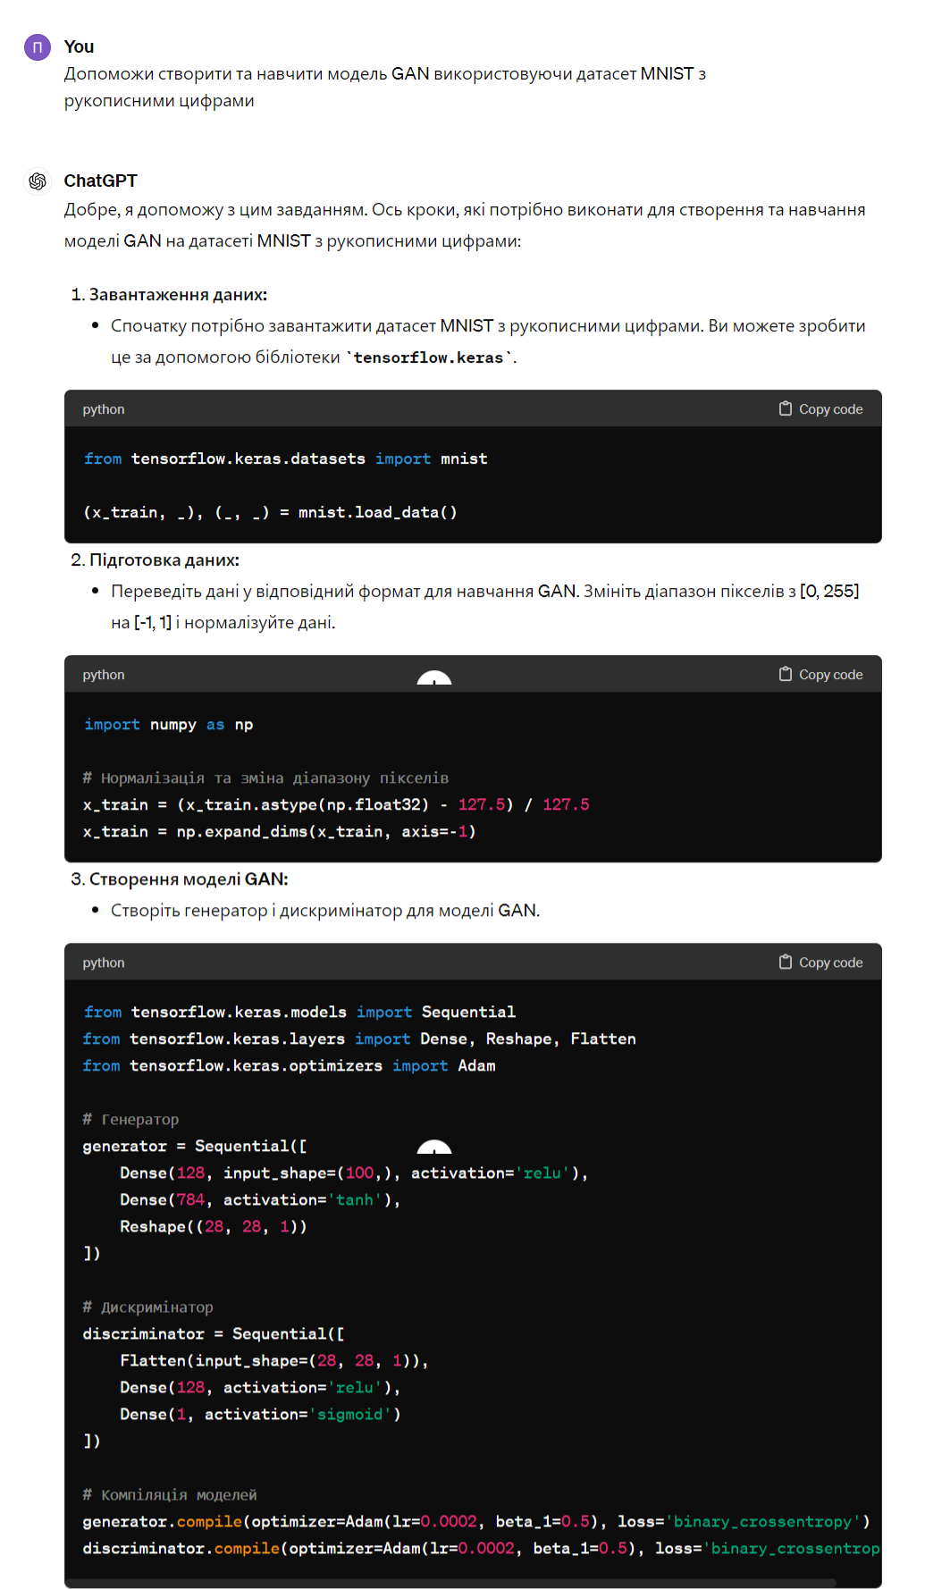
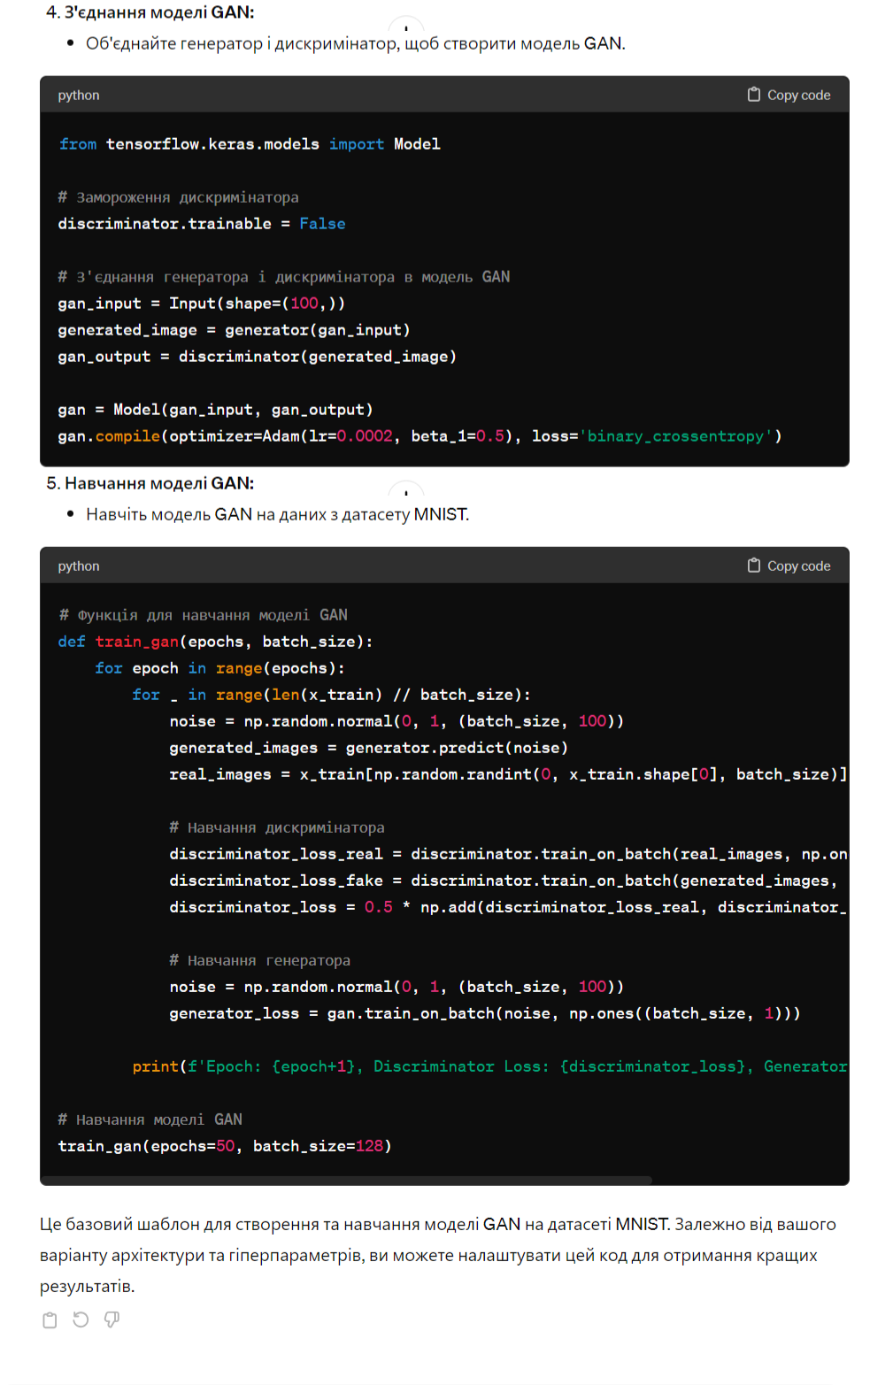
Рисунок 3.1.1 – Приклад запиту до ChatGPT3.5

При взаємодії з ChatGPT важливо задавати глибокі та конкретні запитання, які враховують контекст та рівень знань. Такі питання допомагають отримувати детальні та інформативні відповіді. Також важливо шукати бачення ChatGPT на певний суб'єкт або ситуацію, що дозволяє отримати нові перспективи та аналіз. Уточнювання інформації та активний інтерес до додаткових деталей сприяють глибшому розумінню теми. Також важливо створювати сприятливе середовище для навчання, де обмін досвідом та відкриттями сприяють покращенню взаєморозуміння.

3.2 MLP для прогнозування врожайності

3.2.1 Огляд та обробка вхідних даних

Розглянемо датасет рис. 3.2.1.

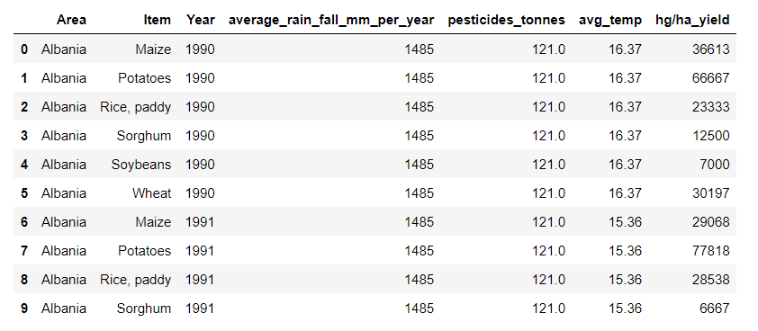
Рисунок 3.2.1 – Отримані дані

Вхідними даними є :
- Area – Країни
- Item – Види висаджуваних культур
- Year – Роки 1990-2013
- Average rain fall mm per year – Середня кількість опадів
- Pesticides tonnes – Кількість пестицидів
- Average temperature – Середня температура
- hg/ha_yield (Output) – Значення врожайності сільськогосподарських культур
Розглянемо кореляційну матрицю рис. 3.2.2 між даними для більш точного розуміння залежності даних.
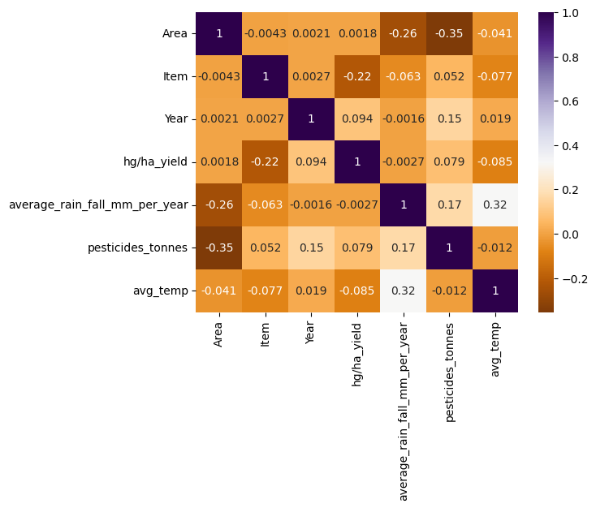
Рисунок 3.2.2 – Кореляційна матриця даних

Існує сильна кореляція між країною та кількістю пестицидів, країною та кількістю опадів, культурою та врожайністю.
Розглянемо статистику кількості основних елементів датасету рисунки 3.2.3, 3.2.4, 3.2.5, 3.2.6.
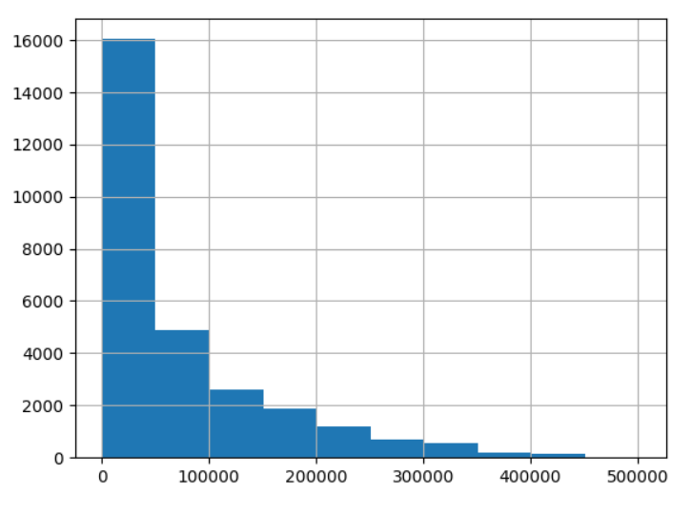
Рисунок 3.2.3 – Статистика врожаю
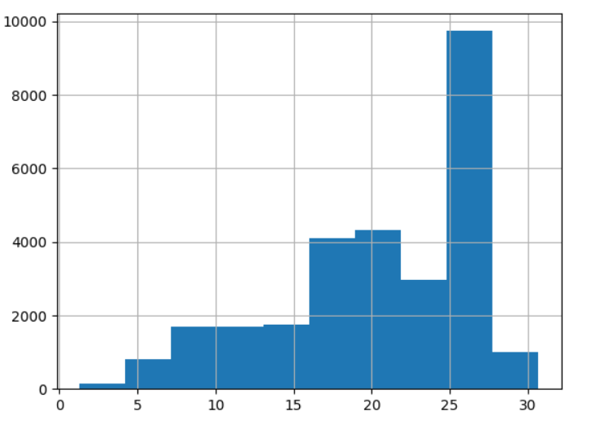
Рисунок 3.2.4 – Статистика температури

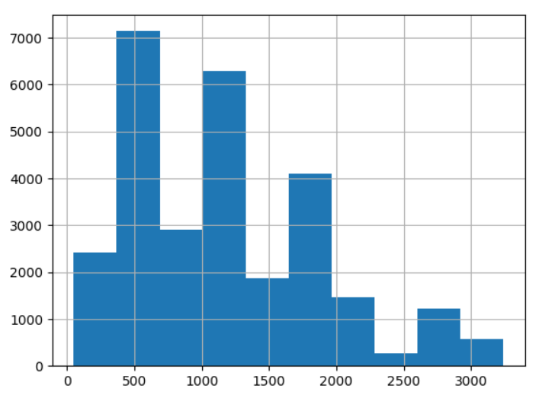
Рисунок 3.2.5 – Статистика опадів

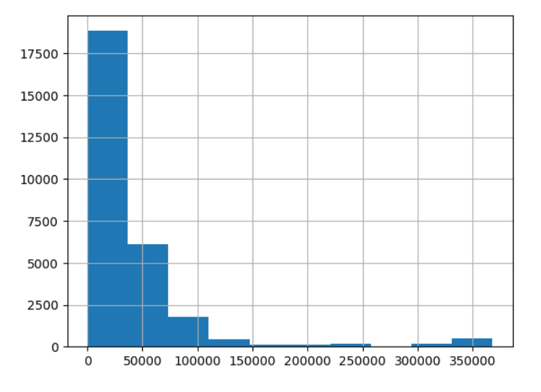
Рисунок 3.2.6 – Статистика пестицидів

Результат основних кроків перед використання даних в НМ зображено на рисунках 3.2.7 та 3.2.8:
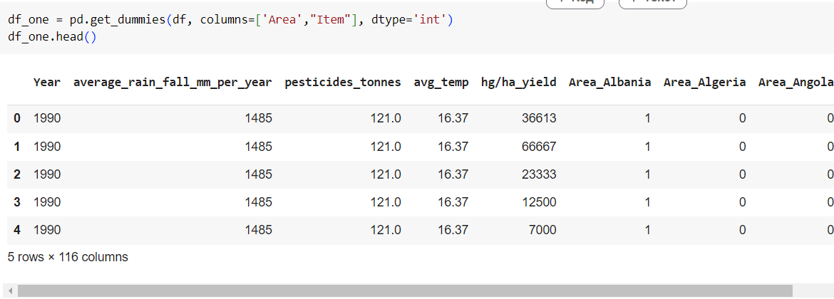
Рисунок 3.2.7 – Результат гарячого кодування

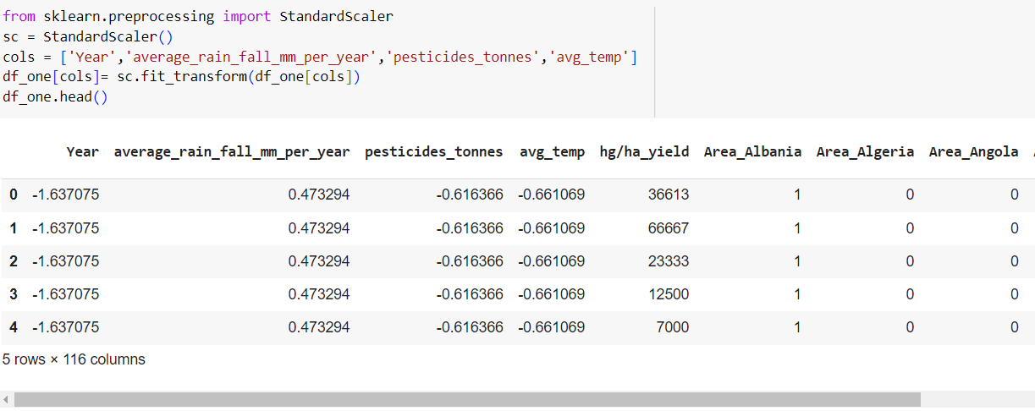
Рисунок 3.2.8 – Результат стандартизації

3.2.2 Створення навчання та оцінка MLP

Розглянемо створену архітектуру на рис. 3.2.9.

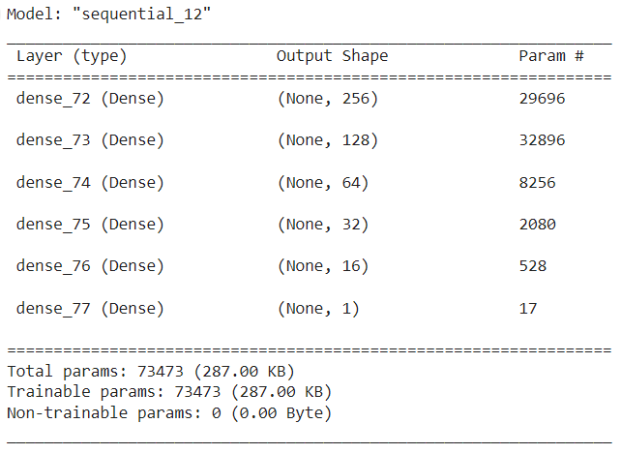
Рисунок 3.2.9 – Архітектура MLP

На рис. 3.2.10 зображено код реалізації MLP.
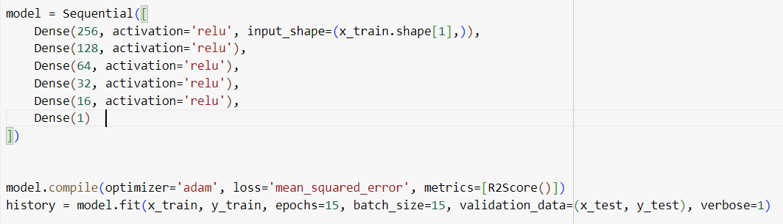
Рисунок 3.2.10 – Код створення MLP

Кількість нейронів, шарів, епох та batch_size вибрано для максимізації ефективності у вигляді кращого часу та кращої точності. Процесс навчання зображено на рис 3.2.11.
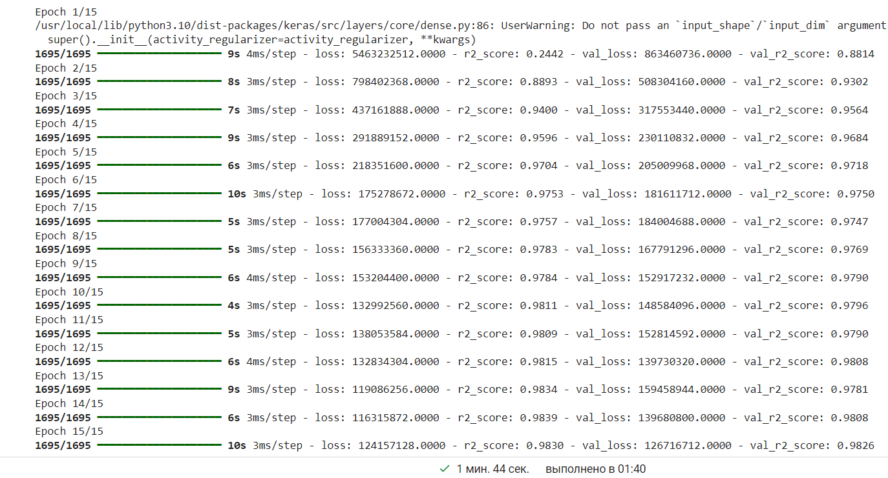
Рисунок 3.2.11 – Процес навчання

Коефіцієнт детермінації (R-squared), є одним з ключових показників для оцінки якості НМ рис. 3.2.12. Він використовується для визначення того, наскільки добре модель підходить для вхідних даних та як точно вона передбачає цільову змінну.
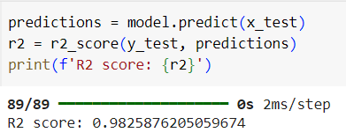
Рисунок 3.2.12 –Результат навчання

Модель є дуже вдалою, оскільки коефіцієнт детермінації в неї становить 98%.

3.3 GAN для генерування зображень рукописних цифр

В моделі GAN як генератор, так і дискримінатор будуть представлені у вигляді згорткових нейронних мереж (CNN), оскільки це оптимальний підхід для роботи з обробкою зображень та виявленням їх характеристик у відповідній задачі генерації зображень.

3.3.1 Датасет MNIST

Для створення моделі GAN, яка буде генерувати зображення рукописних цифр використано набор даних MNIST. В ньому 70 000 невеликих квадратних зображень у відтінках сірого розміром 28×28 пікселів, що складаються з рукописних цифр від 0 до 9 рис. 3.3.1.
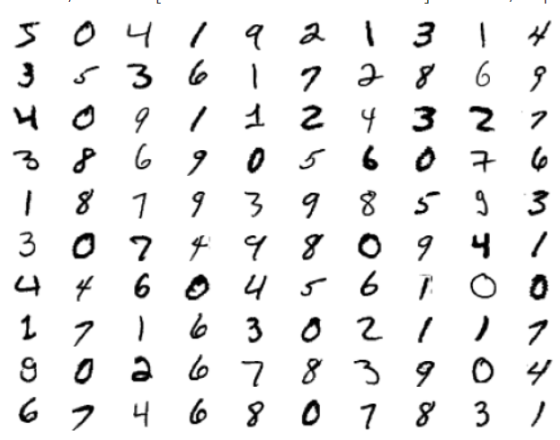
Рисунок 3.3.1 – Отримані дані

Оновлюємо зображення, щоб вони мали додатковий вимір для каналу відтінків сірого і нормалізуємо.

3.3.2 Дискримінатор

Дискримінатор по суті є звичайною нейромережею CNN з бінарною функцією класифікації і визначає справжнє зображення чи ні. Створена архітектура зображена на рис 3.3.2.
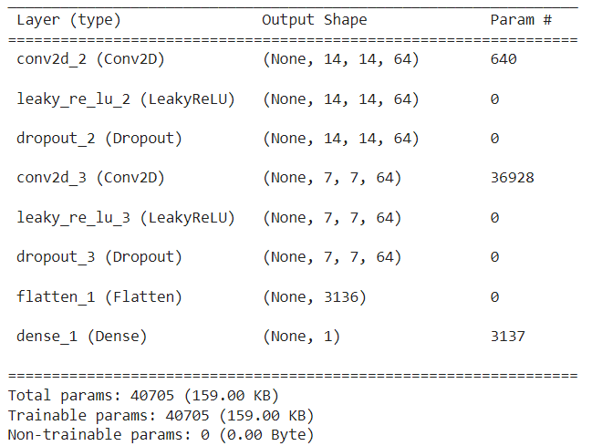
Рисунок 3.3.2 – Архітектура дискримінатору

Дискримінатор навчається на пакетах реальних та згенерованих даних, що позначаються класами за допомогою функцій ones() та zeros().

3.3.3 Генератор

Генератор є ключовою частиною моделі GAN, що відповідає за створення нових зображень з високою якістю та реалістичністю. . Створена архітектура зображена на рис 3.3.3.

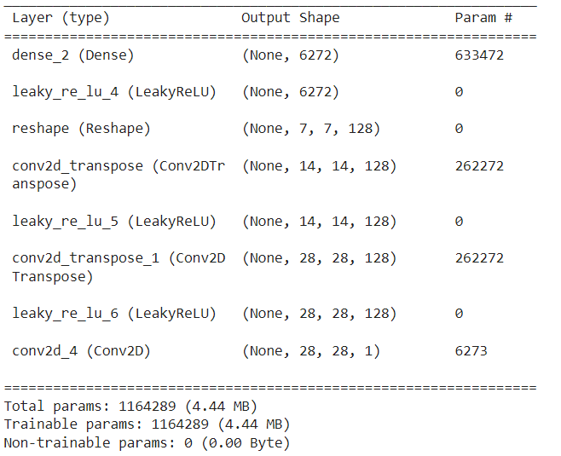
Рисунок 3.3.3 – Архітектура генератору

Генератор бере точку з довільно визначеного векторного простору значень, розподілених по Гауссу, як вхідні дані і виводить квадратне зображення у відтінках сірого.

3.3.4 Навчання

Вага моделі генератора оновлюються на основі продуктивності моделі дискримінатора. Коли дискримінатор добре виявляє підроблені зразки, генератор оновлюється більше, а коли модель дискримінатора погана або заплутана при виявленні підроблених зразків, модель генератора оновлюється менше. Це визначає змагальність між цими двома моделями.
Для реалізації такого функціоналу додано третю модель на основі двох існуючих. В ній дискримінатор неоновлюваний, так як на вході визначемо згенеровані генератором зображення реальними, для того щоб процес зворотного поширення помилки, що використовується для оновлення ваг моделі, сприйняв це як велику помилку і оновив ваги моделі (тобто тільки ваги в генераторі), щоб виправити цю помилку, що, у свою чергу, дозволить генератору краще працювати.
Лістинг 3.3.1 – Код третьої моделі
def define_gan(g_model, d_model):
d_model.trainable = False
model = Sequential()
model.add(g_model)
model.add(d_model)
opt = Adam(lr=0.0002, beta_1=0.5)
model.compile(loss='binary_crossentropy', optimizer=opt)
return model

Лістинг 3.3.2 – Функція для навчання
def train(g_model, d_model, gan_model, dataset, latent_dim, n_epochs=100, n_batch=256):
bat_per_epo = int(dataset.shape[0] / n_batch)
half_batch = int(n_batch / 2)
for i in range(n_epochs):
for j in range(bat_per_epo):
X_real, y_real = generate_real_samples(dataset, half_batch)
X_fake, y_fake = generate_fake_samples(g_model, latent_dim, half_batch)
X, y = vstack((X_real, X_fake)), vstack((y_real, y_fake))
d_loss, _ = d_model.train_on_batch(X, y)
X_gan = generate_latent_points(latent_dim, n_batch)
y_gan = ones((n_batch, 1))
g_loss = gan_model.train_on_batch(X_gan, y_gan)
print('>%d, %d/%d, d=%.3f, g=%.3f' % (i+1, j+1, bat_per_epo, d_loss, g_loss))
if (i+1) % 10 == 0:
summarize_performance(i, g_model, d_model, dataset, latent_dim)

3.3.5 Оцінка моделі

Для оцінки моделі на кожній 10-ій епосі, модель GAN генерувала по 100 зображень, щоб можно було наглядно оцінити результати її роботи. Далі переглянемо декілька цих зображень. На рис. 3.3.4 зображені результати на 10-ій епосі.
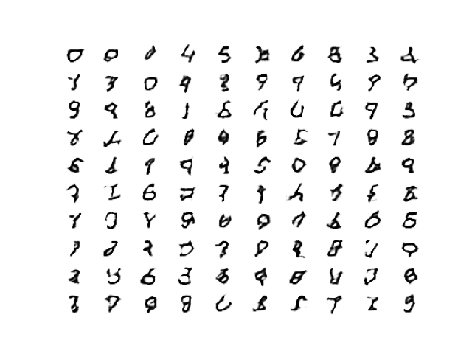
Рисунок 3.3.4 – Результати на 10-ій епосі

На 10-ій епосі результати не дуже чіткі, більшість цифр мають білі плями у різних областях, але вже починають виднітися контури на більшості зображень.
На рисунках 3.3.5 та 3.3.6 забражені результати 50-ої і 100-ої епохи.

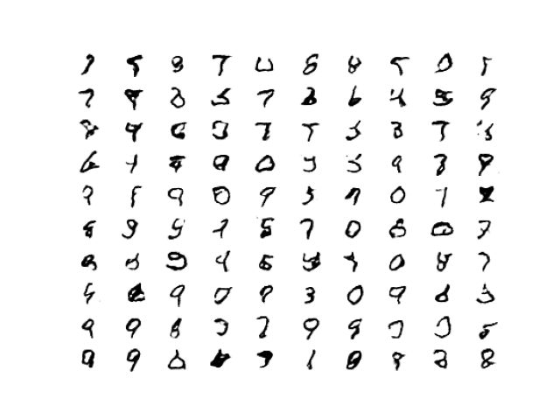
Рисунок 3.3.5 – Результати на 50-ій епосі

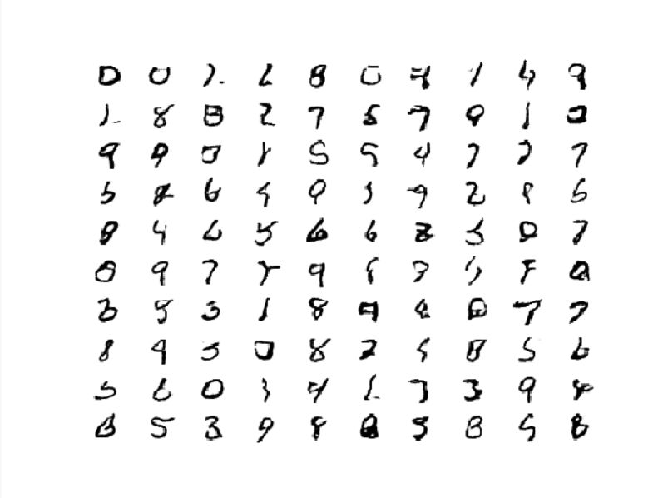
Рисунок 3.3.6 – Результати на 100-ій епосі

Великої різниці між 50-ою і 100-ою епохами немає, більшість згенерованих цифр дійсно схожі на реальні прописні. Можна визначити похибку в районі 20-30%, що є гарним результа

ВИСНОВКИ ТА РЕКОМЕНДАЦІЇ

В процесі виконання квалiфiкацiйної роботи було розглянуто та досліджено основні моделі НМ, визначено особливості, плюси та мінуси кожної з них. Був розглянутий функціонал найпопулярнішої моделі ШІ ChatGPT, яка спеціалізується на генерації людяного тексту. Була сформована мета і поставлені задачі розробки та навчання різних моделей НМ з використанням ШІ ChatGPT.
Для вирішення основних задач була оброблена велика кількість даних, були використані різні методи для навчання, підвищення якості та ефективності НМ.
Користуючись мовою програмування Python та її бібліотеками було створено дві НМ:
- MLP для прогнозування врожайності, що може бути використана для покращення управління сільськогосподарським виробництвом, збільшення врожайності та зниження ризиків фінансових втрат.
- GAN була успішно розроблена та навчена для генерації зображень з прописними цифрами. Навчена GAN продемонструвала здатність генерувати високоякісні зображення, які були подібні до зразків у навчальному наборі. Модель була стабільною у навчанні та ефективною у вирішенні завдання генерації зображень з прописними цифрами, що відкриває перспективи для подальшого дослідження та застосування в інших областях, наприклад, у генерації творчого контенту, обробці зображень тощо.

ПЕРЕЛІК ДЖЕРЕЛ ПОСИЛАННЯ

- Francois Chollet: «Deep Learning with Python»
- [Електронний ресурс] Режим доступу: https://chatgpt.com/
- [Електронний ресурс] Режим доступу: https://colab.google/
- [Електронний ресурс] Режим доступу: https://www.python.org/
- [Електронний ресурс] Режим доступу: https://www.tensorflow.org/
- [Електронний ресурс] Режим доступу: https://keras.io/

Додаток А
ПЕРЕЛІК КОПІЙ ДЕМОНСТРАЦІЙНОГО МАТЕРІАЛУ

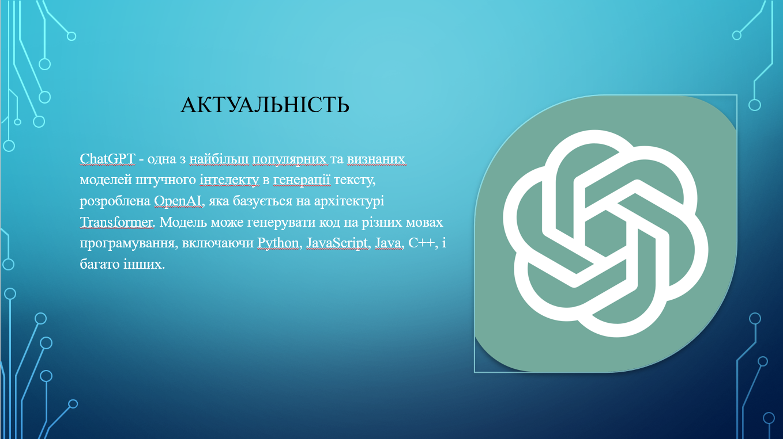
Слайд 1 – Актуальність теми

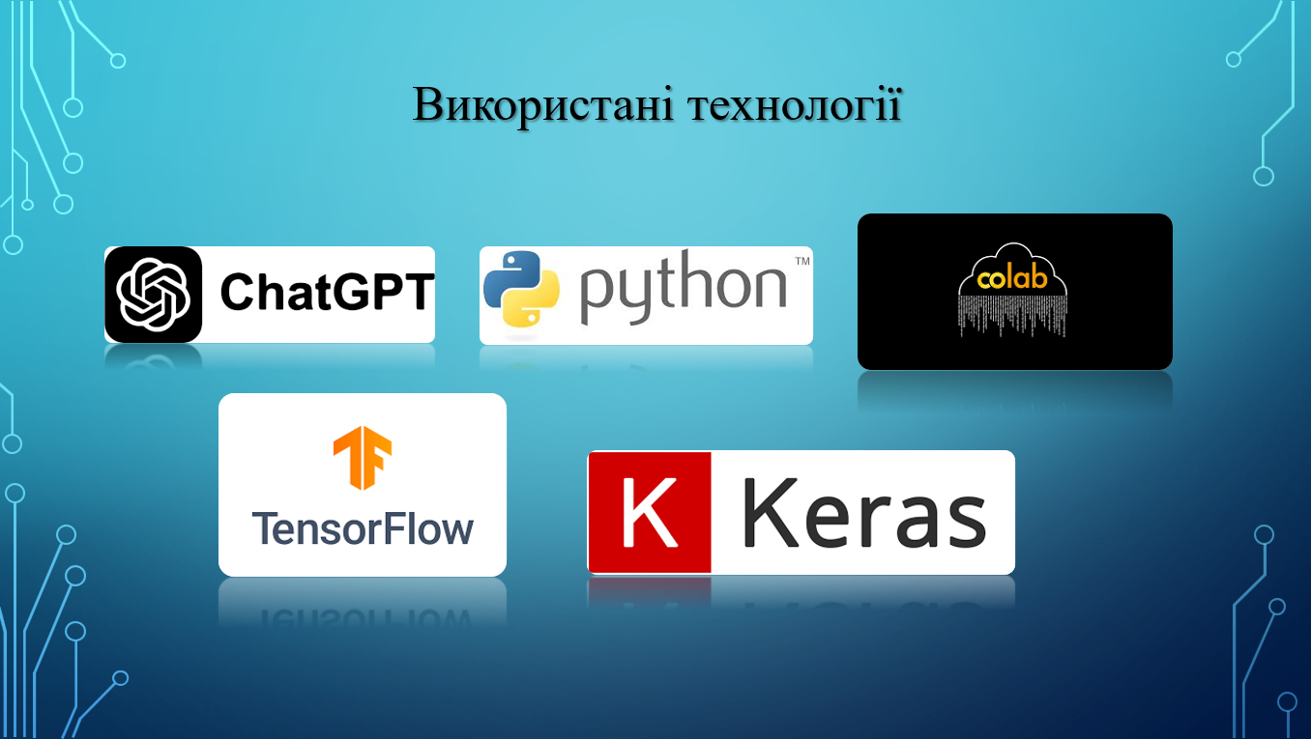
Слайд 2 – Використані технології
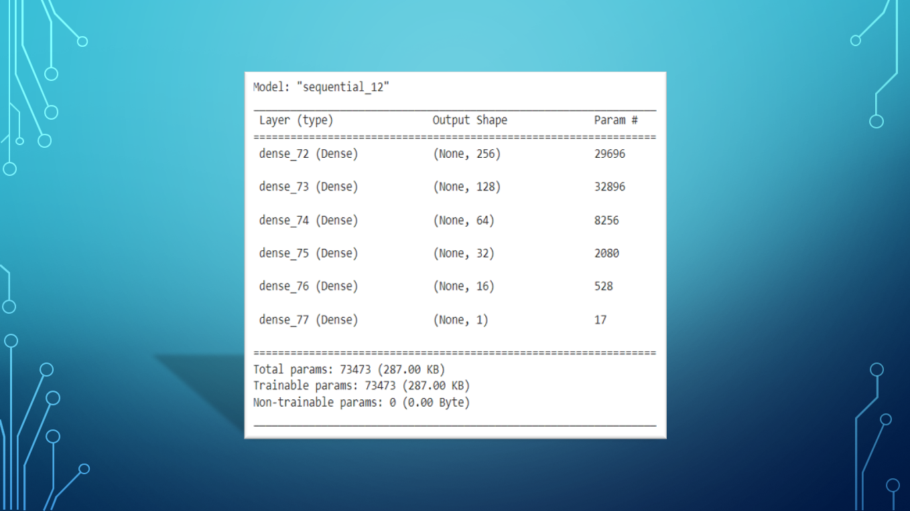
Слайд 3 – Архітектура MLP

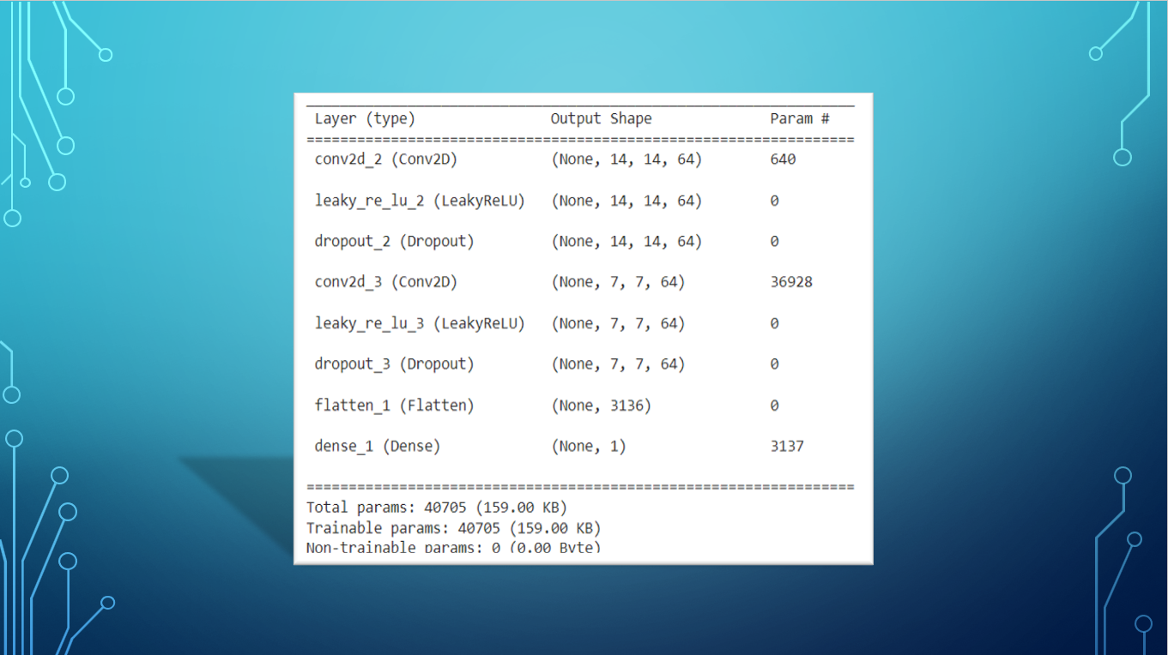
Слайд 11 – Архітектура дискріменатора

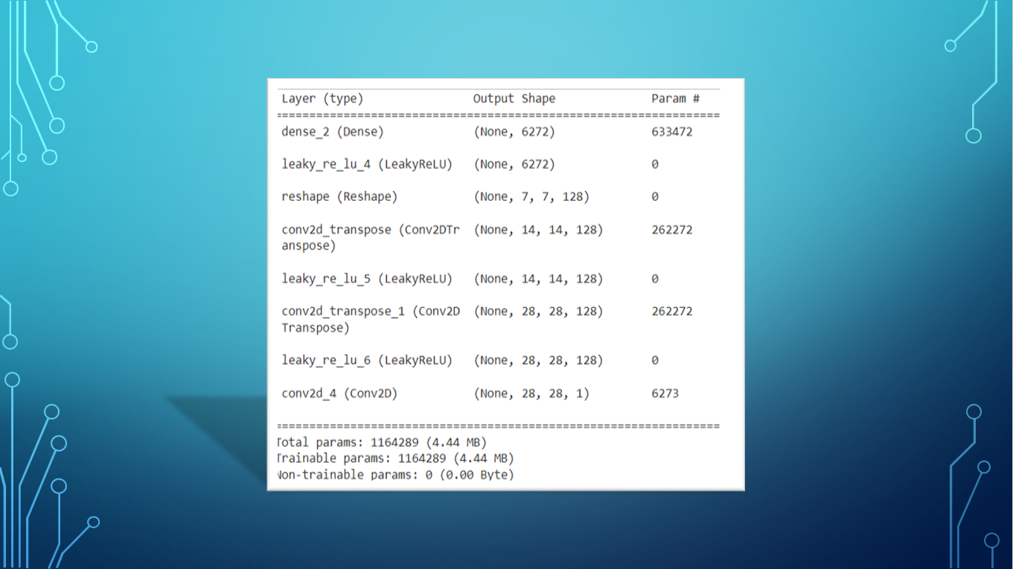
Слайд 5 – Архітектура генератора

Додаток Б
ЛІСТИНГИ МОДУЛІВ ПРОГРАМНОЇ СИСТЕМИ

Лістинг Б.1 – Код MLP
import pandas as pd
import matplotlib.pyplot as plt
import numpy as np
import seaborn as sns
from google.colab import drive
drive.mount ('/content/drive')
df = pd.read_csv('/content/drive/MyDrive/climate.csv')
df.drop(['Unnamed: 0'], axis=1 , inplace=True)
df.head()
df['hg/ha_yield'].hist()
plt.show()
df['avg_temp'].hist()
plt.show()
df['average_rain_fall_mm_per_year'].hist()
plt.show()
df['pesticides_tonnes'].hist()
plt.show()
df['Area'].value_counts()[:7].plot(kind='pie')
plt.show()
df['Item'].value_counts()[:7].plot(kind='pie')
plt.show()
df_one = pd.get_dummies(df, columns=['Area',"Item"], dtype='int')
df_one.head()
from sklearn.preprocessing import StandardScaler
sc = StandardScaler()
cols = ['Year','average_rain_fall_mm_per_year','pesticides_tonnes','avg_temp']
df_one[cols]= sc.fit_transform(df_one[cols])
df_one.head()
y = df_one['hg/ha_yield']
X = df_one.drop('hg/ha_yield',axis=1)
X.head()
from sklearn.model_selection import train_test_split
x_train , x_test, y_train , y_test = train_test_split(X, y ,test_size=0.1, random_state=42)
import tensorflow as tf
from tensorflow.keras.models import Sequential
from tensorflow.keras.layers import Dense
from tensorflow.keras.metrics import R2Score

model = Sequential([
Dense(256, activation='relu', input_shape=(x_train.shape[1],)),
Dense(128, activation='relu'),
Dense(64, activation='relu'),
Dense(32, activation='relu'),
Dense(16, activation='relu'),
Dense(1)
])

model.compile(optimizer='adam', loss='mean_squared_error', metrics=[R2Score()])
history = model.fit(x_train, y_train, epochs=15, batch_size=15, validation_data=(x_test, y_test), verbose=1)
from sklearn.metrics import r2_score
predictions = model.predict(x_test)
r2 = r2_score(y_test, predictions)
print(f'R2 score: {r2}')

Лістинг Б.1 – Код

from numpy import expand_dims, zeros, ones, vstack
from numpy.random import randn, randint
from keras.datasets.mnist import load_data
from tensorflow.keras.optimizers import Adam
from tensorflow.keras.models import Sequential
from tensorflow.keras.layers import Dense, Reshape, Flatten, Conv2D, Conv2DTranspose, LeakyReLU, Dropout, BatchNormalization
import matplotlib.pyplot as plt
from google.colab import files

def define_discriminator(in_shape=(28,28,1)):
model = Sequential([
Conv2D(64, (3,3), strides=(2, 2), padding='same', input_shape=in_shape),
LeakyReLU(alpha=0.2),
Dropout(0.4),
Conv2D(64, (3,3), strides=(2, 2), padding='same'),
LeakyReLU(alpha=0.2),
Dropout(0.4),
Flatten(),
Dense(1, activation='sigmoid')
])
model.summary()
optimizer = Adam(lr=0.0002, beta_1=0.5)
model.compile(loss='binary_crossentropy', optimizer=optimizer, metrics=['accuracy'])
return model

def define_generator(latent_dim):
model = Sequential([
Dense(128 * 7 * 7, input_dim=latent_dim),
LeakyReLU(alpha=0.2),
Reshape((7, 7, 128)),
Conv2DTranspose(128, (4,4), strides=(2,2), padding='same'),
LeakyReLU(alpha=0.2),
Conv2DTranspose(128, (4,4), strides=(2,2), padding='same'),
LeakyReLU(alpha=0.2),
Conv2D(1, (7,7), activation='sigmoid', padding='same')
])
model.summary()
return model

def define_gan(g_model, d_model):
d_model.trainable = False
model = Sequential()
model.add(g_model)
model.add(d_model)
opt = Adam(lr=0.0002, beta_1=0.5)
model.compile(loss='binary_crossentropy', optimizer=opt)
return model

def load_real_samples():
(trainX, _), (_, _) = load_data()
X = expand_dims(trainX, axis=-1)
X = X.astype('float32')
X = X / 255.0
return X

def generate_real_samples(dataset, n_samples):
ix = randint(0, dataset.shape[0], n_samples)
X = dataset[ix]
y = ones((n_samples, 1))
return X, y

def generate_latent_points(latent_dim, n_samples):
x_input = randn(latent_dim * n_samples)
x_input = x_input.reshape(n_samples, latent_dim)
return x_input

def generate_fake_samples(g_model, latent_dim, n_samples):
x_input = generate_latent_points(latent_dim, n_samples)
X = g_model.predict(x_input)
y = zeros((n_samples, 1))
return X, y

def save_plot(examples, epoch, n=10):
for i in range(n * n):
plt.subplot(n, n, 1 + i)
plt.axis('off')
plt.imshow(examples[i, :, :, 0], cmap='gray_r')
filename = 'generated_plot_e%03d.png' % (epoch+1)
plt.savefig(filename)
files.download(filename)
plt.close()

def summarize_performance(epoch, g_model, d_model, dataset, latent_dim, n_samples=100):
X_real, y_real = generate_real_samples(dataset, n_samples)
_, acc_real = d_model.evaluate(X_real, y_real, verbose=0)
x_fake, y_fake = generate_fake_samples(g_model, latent_dim, n_samples)
_, acc_fake = d_model.evaluate(x_fake, y_fake, verbose=0)
print('>Accuracy real: %.0f%%, fake: %.0f%%' % (acc_real*100, acc_fake*100))
save_plot(x_fake, epoch)
filename = 'generator_model_%03d.h5' % (epoch + 1)
g_model.save(filename)
files.download(filename)

def train(g_model, d_model, gan_model, dataset, latent_dim, n_epochs=100, n_batch=256):
bat_per_epo = int(dataset.shape[0] / n_batch)
half_batch = int(n_batch / 2)
for i in range(n_epochs):
for j in range(bat_per_epo):
X_real, y_real = generate_real_samples(dataset, half_batch)
X_fake, y_fake = generate_fake_samples(g_model, latent_dim, half_batch)
X, y = vstack((X_real, X_fake)), vstack((y_real, y_fake))
d_loss, _ = d_model.train_on_batch(X, y)
X_gan = generate_latent_points(latent_dim, n_batch)
y_gan = ones((n_batch, 1))
g_loss = gan_model.train_on_batch(X_gan, y_gan)
print('>%d, %d/%d, d=%.3f, g=%.3f' % (i+1, j+1, bat_per_epo, d_loss, g_loss))
if (i+1) % 10 == 0:
summarize_performance(i, g_model, d_model, dataset, latent_dim)

latent_dim = 100
d_model = define_discriminator()
g_model = define_generator(latent_dim)
gan_model = define_gan(g_model, d_model)
dataset = load_real_samples()
train(g_model, d_model, gan_model, dataset, latent_dim)

